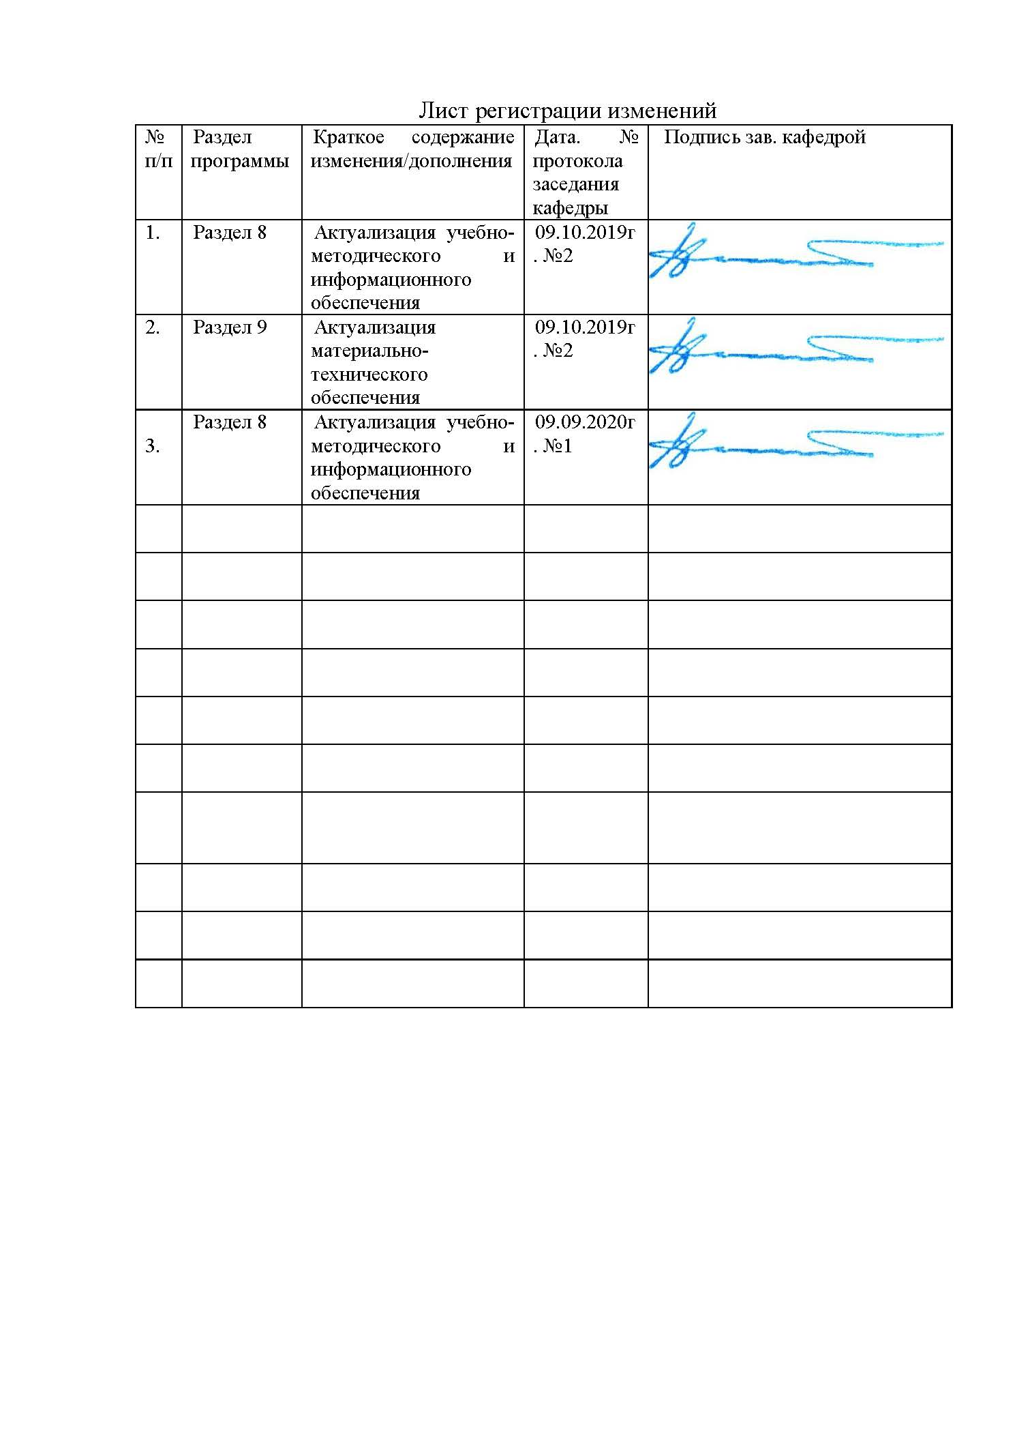

|  |  |
| --- | --- |
| **1** **Цели** **освоения** **дисциплины** **(модуля)** | |
| Целями освоения дисциплины «Cистема автоматизированного проектирования технологических процессов» являются:  - освоение методов разработки проектной и конструкторской документации с использованием современных компьютерных редакторов;  - изучение основ проектирования технологических объектов, структуры и средств, составляющих САПР, математического и программного обеспечения САПР, языков общения человека с ЭВМ в САПР, принципов и стадий создания САПР, методов автоматизированного проектирования | |
|  |  |
| **2** **Место** **дисциплины** **(модуля)** **в** **структуре** **образовательной** **программы** | |
| Дисциплина Система автоматизированного проектирования технологических процессов входит в базовую часть учебного плана образовательной программы.  Для изучения дисциплины необходимы знания (умения, владения), сформированные в результате изучения дисциплин/ практик: | |
| Введение в направление | |
| Введение в специальность | |
| Детали машин | |
| Метрология, стандартизация и сертификация | |
| Оборудование машиностроительных производств | |
| Основы компьютерных технологий | |
| Теория машин и механизмов | |
| Технологические процессы в машиностроении | |
| Технология ковки и объемной штамповки | |
| Информатика | |
| Знания (умения, владения), полученные при изучении данной дисциплины будут необходимы для изучения дисциплин/практик: | |
| Автоматизация производственных процессов в машиностроении | |
| Основы технологии машиностроения | |
| Подготовка к защите и защита выпускной квалификационной работы | |
| Подготовка к сдаче и сдача государственного экзамена | |
| Программирование станков с числовым программным управлением | |
|  |  |
| **3** **Компетенции** **обучающегося,** **формируемые** **в** **результате** **освоения**  **дисциплины** **(модуля)** **и** **планируемые** **результаты** **обучения** | |
| В результате освоения дисциплины (модуля) «Система автоматизированного проектирования технологических процессов» обучающийся должен обладать следующими компетенциями: | |
| Структурный  элемент  компетенции | Планируемые результаты обучения |
| ОПК-2 способностью решать стандартные задачи профессиональной деятельности на основе информационной и библиографической культуры с применением информационно-коммуникационных технологий и с учетом основных требований информационной безопасности | |
| Знать | -способы анализа информации |
| Уметь | -ориентироватся в информационных потоках |
| Владеть | -осознанием сущности и значения информации в развитии современного общества |

|  |  |
| --- | --- |
| ПК-4 способностью участвовать в разработке проектов изделий машиностроения, средств технологического оснащения, автоматизации и диагностики машиностроительных производств, технологических процессов их изготовления и модернизации с учетом технологических, эксплуатационных, эстетических, экономических, управленческих параметров и использованием современных информационных технологий и вычислительной техники, а также выбирать эти средства и проводить диагностику объектов машиностроительных производств с применением необходимых методов и средств анализа | |
| Знать | -лингвистические средства САПР;  -основы моделирования на микро- и макро- уровне;  -структурный синтез и параметрическую оптимизацию;  -технические средства САПР;  -лингвистические средства САПР;  -общесистемное, базовое и прикладное обеспечение;  -языки описания данных; системы искусственного интеллекта. |
| Уметь | -использовать стандартные средства автоматизации проектирования при проектировании деталей и узлов машиностроительных конструкций |
| Владеть | -средствами автоматизации проектирования при проектировании деталей и узлов машиностроительных конструкций |
| ПК-5 способностью участвовать в проведении предварительного технико- экономического анализа проектных расчетов, разработке (на основе действующих нормативных документов) проектной и рабочей и эксплуатационной технической документации (в том числе в электронном виде) машиностроительных производств, их систем и средств, в мероприятиях по контролю соответствия разрабатываемых проектов и технической документации действующим нормативным документам, оформлении законченных проектно-конструкторских работ | |
| Знать | Структуру технического обеспечения САПР. Перечень основных действующих нормативных документов в области автоматизированного проектирования. |
| Уметь | -оформлять законченные проектно-конструкторские работы с использованием средств автоматизации.  -применять информационные технологии для выполнения инженерных расчетов и оформления результатов расчетов. |
| Владеть | навыками работы в автоматизированных системах подготовки производства.  -современными приемами проектирования технологических объектов в области машиностроения. |
| ПК-11 способностью выполнять работы по моделированию продукции и объектов машиностроительных производств с использованием стандартных пакетов и средств автоматизированного проектирования, применять алгоритмическое и программное обеспечение средств и систем машиностроительных производств | |
| Знать | Цели и задачи моделирования продукции и объектов машиностроительных производств. |
| Уметь | применять алгоритмическое и программное обеспечение средств и систем машиностроительных производств |

|  |  |
| --- | --- |
| Владеть | способностью участвовать в разработке (на основе действующих нормативных документов) проектной и рабочей и эксплуатационной технической документации (в том числе в электронном виде) машиностроительных производств, их систем и средств с использованием средств автоматизации проектирования |
| ПК-16 способностью осваивать на практике и совершенствовать технологии, системы и средства машиностроительных производств, участвовать в разработке и внедрении оптимальных технологий изготовления машиностроительных изделий, выполнять мероприятия по выбору и эффективному использованию материалов, оборудования, инструментов, технологической оснастки, средств диагностики, автоматизации, алгоритмов и программ выбора и расчетов параметров технологических процессов для их реализации | |
| Знать | Основные CAM системы |
| Уметь | -использовать CAM системы при подготовке производства. |
| Владеть | Навыками работы в CAM системах |

|  |  |  |  |  |  |  |  |  |  |
| --- | --- | --- | --- | --- | --- | --- | --- | --- | --- |
| **4.** **Структура,** **объём** **и** **содержание** **дисциплины** **(модуля)** | | | | | | | | | |
| Общая трудоемкость дисциплины составляет 3 зачетных единиц 108 акад. часов, в том числе:  – контактная работа – 19,2 акад. часов:  – аудиторная – 16 акад. часов;  – внеаудиторная – 3,2 акад. часов  – самостоятельная работа – 80,1 акад. часов;  – подготовка к экзамену – 8,7 акад. часа  Форма аттестации - экзамен | | | | | | | | | |
|  |  |  |  |  |  |  |  |  |  |
| Раздел/ тема  дисциплины | | Курс | Аудиторная  контактная работа  (в акад. часах) | | | Самостоятельная работа студента | Вид самостоятельной  работы | Форма текущего контроля успеваемости и  промежуточной аттестации | Код компетенции |
| Лек. | лаб.  зан. | практ. зан. |
| 1. Введение в автоматизированное проектирование | | | | | | | | | |
| 1.1 Основные понятия, определения и характеристики систем автоматического проектирования технологических процессов.  Обобщенная схема автоматического проектирования.  Элементы структурных схем машиностроительных объектов.  Принцип действия систем автоматического проектирования (САПР).  САПР и их классификация по функциональному назначению. | | 5 | 2 |  | 4/2И | 22,1 | Самостоятельное изучение учебной литературы.  Подготовка к аудиторному занятию «Средства автоматизации проектирования» | Экзамен. Выполнение аудиторного задания | ОПК-2, ПК-4, ПК-5, ПК-11, ПК-16 |
| Итого по разделу | | | 2 |  | 4/2И | 22,1 |  |  |  |
| 2. Математическое моделирование в САПР. Моделирование технических систем | | | | | | | | | |
| 2.1 Цели моделирования при проектировании технических объектов и процессов (систем).  Постановка задачи моделирования технической системы и интерпретация результатов.  Метод конечных элементов в моделировании технических объектов. | | 5 | 2 |  |  | 29 | Самостоятельное изучение учебной литературы. | Экзамен | ОПК-2, ПК-4, ПК-5, ПК-11, ПК-16 |
| Итого по разделу | | | 2 |  |  | 29 |  |  |  |
| 3. Особенности внедрения и эксплуатации САПР технологических процессов | | | | | | | | | |
| 3.1 Целесообразность (экономическая) и актуальность внедрения САПР при подготовке технологических процессов.  Выбор системы автоматизированного проектирования для заданного технологического процесса.  Проектирование работы с САПР.  Подготовка специалистов.  Перспективы развития САПР. | | 5 | 2 |  | 6/2И | 29 | Самостоятельное изучение учебной литературы. Подготовка сообщение по предложенной теме. | Экзамен.  Сдача сообщения.  Выполнение АКР 1-7. | ОПК-2, ПК-4, ПК-5, ПК-11, ПК-16 |
| Итого по разделу | | | 2 |  | 6/2И | 29 |  |  |  |
| 4. Промежуточная аттестация | | | | | | | | | |
| 4.1 Экзамен | | 5 |  |  |  |  |  |  | ОПК-2, ПК-4, ПК-5, ПК-11, ПК-16 |
| Итого по разделу | | |  |  |  |  |  |  |  |
| **Итого за курсу** | | | **6** |  | **10/4И** | **80,1** |  | **экзамен** |  |
| **Итого по дисциплине** | | | **6** |  | **10/4И** | **80,1** |  | **экзамен** | **ОПК-2,ПК- 4,ПК-5,ПК- 11,ПК-16** |

|  |
| --- |
| **5** **Образовательные** **технологии**  1. Традиционные образовательные технологии ориентируются на организацию образовательного процесса, предполагающую прямую трансляцию знаний от преподавателя к студенту (преимущественно на основе объяснительно-иллюстративных методов обучения). Учебная деятельность студента носит в таких условиях, как правило, репродуктивный характер.  2. Технологии проблемного обучения – организация образовательного процесса, которая предполагает постановку проблемных вопросов, создание учебных проблемных ситуаций для стимулирования активной познавательной деятельности студентов. |
| 3. Технологии проектного обучения – организация образовательного процесса в соответствии с алгоритмом поэтапного решения проблемной задачи или выполнения учебного задания. Проект предполагает совместную учебно-познавательную деятельность группы студентов, направленную на выработку концепции, установление целей и задач, формулировку ожидаемых результатов, определение принципов и методик решения по-ставленных задач, планирование хода работы, поиск доступных и оптимальных ресурсов, поэтапную реализацию плана работы, презентацию результатов работы, их осмысление и рефлексию.  4. Информационно-коммуникационные образовательные технологии – организация образовательного процесса, основанная на применении специализированных программных сред и технических средств работы с информацией. |
| **6** **Учебно-методическое** **обеспечение** **самостоятельной** **работы** **обучающихся** |

*По дисциплине «*Система автоматизированного проектирования технологических процессов*» предусмотрена аудиторная и внеаудиторная самостоятельная работа обучающихся.*

*Аудиторная самостоятельная работа студентов предполагает решение контрольных задач на практических занятиях.*

| № п.п. | Тема АКР |
| --- | --- |
|  | Состав современного компьютера |
|  | Способы беспроводной передачи данных |
|  | Метод конечных элементов |
|  | Методы численного интегрирования |
|  | Возможности современных САПР |
|  | Языки описания данных UML |
|  | Перспективы современных САПР |

*Внеаудиторная самостоятельная работа обучающихся предполагает подготовка сообщений.*

| № п.п. | Тема сообщения |
| --- | --- |
|  | Структура технического обеспечения САПР |
|  | Каналы передачи данных |
|  | Математические модели на микроуровне |
|  | Математические модели на макроуровне |
|  | Программное обеспечение САПР |
|  | Лингвистическое обеспечение САПР |
|  | Особенности внедрения и эксплуатации САПР |

**Аудиторное задание «Средства автоматизации проектирования»;**

Создать КМД чертежи в CAD Компас, AutoCad. При выполнении вне аудиторий университета использовать бесплатные учебные версии.

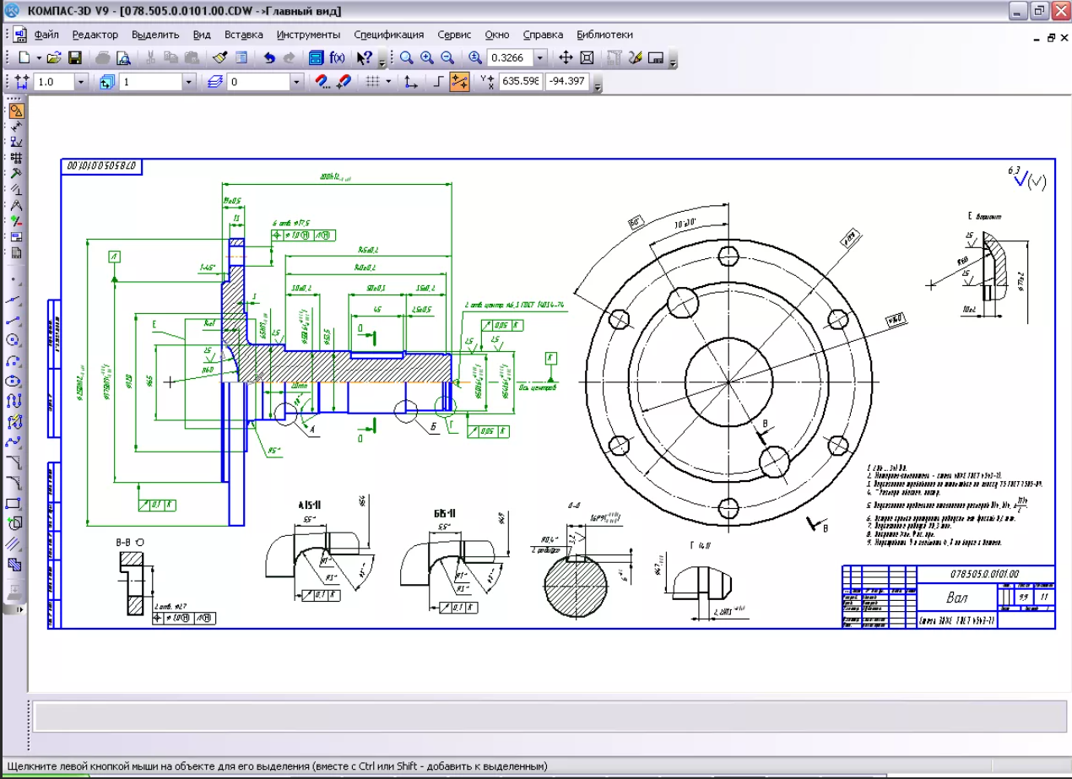

Овладение - методами проектирования физико-механических свойств и технологических показателей материалов и готовых машиностроительных изделий реализуются при выполнении заданий с использованием CAD систем.

**Перечень тем для подготовки к экзамену**

Дайте описание программному продукту:

1. ANSYS — универсальная система КЭ анализа с встроенным пре-/постпроцессором;
2. FEM Models - система конечно-элементного анализа, преимущественно для решения геотехнических задач;
3. MSC.Nastran — универсальная система КЭ анализа с пре-/постпроцессором MSC.Patran;
4. ABAQUS — универсальная система КЭ анализа с встроенным пре-/постпроцессором;
5. DEFORM-2D/3D - система КЭ анализа для моделирования технологических процессов обработки давлением и резанием;
6. Impact — универсальная система КЭ анализа с встроенным пре-/постпроцессором;
7. LS-DYNA - универсальная система нелинейного динамического КЭ анализа;
8. NEiNastran — универсальная система КЭ анализа с пре-/постпроцессором FEMAP;
9. NXNastran — универсальная система КЭ анализа с пре-/постпроцессором FEMAP;
10. SAMCEF — универсальная система КЭ анализа с пре-/постпроцессором SAMCEF Field.
11. Temper-3D — система КЭ анализа для расчёта температурных полей в трёхмерных конструкциях (теплотехнический расчёт).
12. COMSOL Multiphysics (англ.)русск.— универсальная система КЭ анализа с пре-/постпроцессором.
13. NX Nastran — универсальная система МКЭ анализа.
14. Zebulon — универсальная система МКЭ анализа с расширенной библиотекой нелинейных моделей материалов.
15. Программное обеспечение, реализующее методAni2D
16. ANSYS
17. Code_Aster
18. Comsol Multiphysics (англ, Прежнее название FEMlab)
19. Deal.II
20. DSM FEM
21. DEFORM-2D/3D
22. Impact -- Dynamic Finite Element Program Suite
23. Elcut или QuickField
24. FEM Models
25. Elmer FEM solver
26. Femap
27. FloEFD
28. FreeFEM++
29. GetDP
30. LibMesh
31. LS-DYNA
32. Maxwell (Ansoft)
33. MicroFeNastran
34. NX Advanced Simulation
35. QForm 2D/3D
36. RFEM (Ing. Software Dlubal)[4]
37. SCAD
38. SOFiSTiK
39. STARK ES (Россия)
40. Z88 Сврободно распространяемая система с исходным кодом (лицензия GNU-GPL)[8]
41. ПК Лира
42. MicroFe

**Спроектировать САПР по указанным этапам стадии проектирования**

1. Предпроектная стадия (НИР).

Изучаются потребности, анализируются ресурсы, основные принципы построения и формируется техническое задание для изделий.

В обязательном порядке проводится обследование всех литературных источников на данную тему, проводится полное патентное исследование, и анализируются все подобные системы.

2. Стадия эскизного проекта (ОКР).

ОКР - опытно-конструкторские работы, проверяется корректность и реализуемость основных принципов.

3. Стадия технического проекта.

Выполняется всесторонняя проработка всех частей проекта и детализируются все технические решения.

4. Стадия рабочего проекта.

Формируется вся необходимая документация для изготовления изделий.

5. Стадия испытаний.

Приемочные испытания.

6. Стадия опытной эксплуатации.

5 и 6 стадии позволяют выявить недостатки, и уточнить технические решения.

7. Стадия внедрения.

Передается вся необходимая документация для выпуска готового изделия. Каждый этап делится на процедуры, а они подразделяются на операции.

Различают две технологии проектирования:

• восходящее проектирование;

• нисходящее проектирование.

Производится унификация отдельных процедур по изготовлению отдельных узлов, элементов, которые выполняются многократно. Инструментарии предназначаются для текстовой и графической информации.

Маршрут проектирования - это последовательность этапов и процедур для проектирования объекта. Маршруты для многих процессов могут быть одинаковыми. Это типовые маршруты.

Пример: построение любой БД начинается с построения информационной модели; далее - выбор СУБД; производится формирование логической структуры БД, проектирование физической структуры БД; и т.д.

Классификация типовых проектных процедур

Процедуры:

Синтеза

1. Структурный синтез:

• выбор структуры принципов

• выбор технических режимов

• формирование документации

2. Параметрический синтез:

формирование технических требований устройства и назначение

формирование параметров элементов

идентификация математической модели.

|  |
| --- |
|  |
|  |

# 7 Оценочные средства для проведения промежуточной аттестации

**а) Планируемые результаты обучения и оценочные средства для проведения промежуточной аттестации:**

Перечень вопросов и заданий для подготовки к экзамену

| Структурный элемент  компетенции | Планируемые результаты обучения | Оценочные средства |
| --- | --- | --- |
| **ОПК-2 осознанием сущности и значения информации в развитии современного общества** | | |
| Знать | -способы анализа информации | 16. Перечислите известные способы анализа данных на компьютере.  17. По заданюю преподователя произвести анализ информации  18. Опишите значение указанной информации для выбранного объекта;  расскажите, какими источниками вы пользуютесь для поиска информации в профессиональной сфере; |
| Уметь | -ориентироватся в информационных потоках | *Аудиторная самостоятельная работа студентов предполагает решение контрольных задач на практических занятиях.*   | № п.п. | Тема АКР | | --- | --- | |  | Состав современного компьютера | |  | Способы беспроводной передачи данных | |  | Метод конечных элементов | |  | Методы численного интегрирования | |  | Возможности современных САПР | |  | Языки описания данных UML | |  | Перспективы современных САПР | |
| Владеть | -осознанием сущности и значения информации в развитии современного общества | **Задание «Средства автоматизации проектирования»;**  Создать КМД чертежи в CAD Компас. При выполнении вне аудиторий университета использовать бесплатные учебные версии.    Овладение - методами проектирования физико-механических свойств и технологических показателей материалов и готовых машиностроительных изделий реализуются при выполнении заданий с использованием CAD систем. |
| **ПК-4 способностью участвовать в разработке проектов изделий машиностроения, средств технологического оснащения, автоматизации и диагностики машиностроительных производств, технологических процессов их изготовления и модернизации с учетом технологических, эксплуатационных, эстетических, экономических, управленческих параметров и использованием современных информационных технологий и вычислительной техники, а также выбирать эти средства и проводить диагностику объектов машиностроительных производств с применением необходимых методов и средств анализа** | | |
| Знать | -лингвистические средства САПР;  -основы моделирования на микро- и макро- уровне;  -структурный синтез и параметрическую оптимизацию;  -технические средства САПР;  -лингвистические средства САПР;  -общесистемное, базовое и прикладное обеспечение;  -языки описания данных; системы искусственного интеллекта. | 19. Перечислите известные Вам языки программирования CAD, CAM, CAE.  20. Назовите основные типы промышленных автоматизированных систем и виды их обеспечения.  21. Поясните состав и назначение устройств графической рабочей станции.  22. Что такое “промышленный компьютер”? Каковы его особенности?  23. Какие функции выполняет сетевое ПО?  24. Создайте твердотельную модель в выбранной CAD системе.  25. Выделите наиболее значимую информацию для указанного объекта |
| Уметь | -использовать стандартные средства автоматизации проектирования при проектировании деталей и узлов машиностроительных конструкций | *Внеаудиторная самостоятельная работа обучающихся предполагает подготовка сообщений.*   | № п.п. | Тема сообщения | | --- | --- | |  | Структура технического обеспечения САПР | |  | Каналы передачи данных | |  | Математические модели на микроуровне | |  | Математические модели на макроуровне | |  | Программное обеспечение САПР | |  | Лингвистическое обеспечение САПР | |  | Особенности внедрения и эксплуатации САПР | |
| Владеть | -средствами автоматизации проектирования при проектировании деталей и узлов машиностроительных конструкций | **Задание «Средства автоматизации проектирования»;**  Создать КМД чертежи в AutoCad. При выполнении вне аудиторий университета использовать бесплатные учебные версии.    Овладение - методами проектирования физико-механических свойств и технологических показателей материалов и готовых машиностроительных изделий реализуются при выполнении заданий с использованием CAD систем. |
| **ПК-5 способностью участвовать в проведении предварительного технико-экономического анализа проектных расчетов, разработке (на основе действующих нормативных документов) проектной и рабочей и эксплуатационной технической документации (в том числе в электронном виде) машиностроительных производств, их систем и средств, в мероприятиях по контролю соответствия разрабатываемых проектов и технической документации действующим нормативным документам, оформлении законченных проектно-конструкторских работ** | | |
| Знать | Структуру технического обеспечения САПР. Перечень основных действующих нормативных документов в области автоматизированного проектирования. | 26. Приведите примеры иерархической структуры технических объектов, их внутренних, внешних и выходных параметров.  13. Создайте твердотельную модель в выбранной CAD системе.  14. Перечислите известные способы анализа данных на компьютере. |
| Уметь | -оформлять законченные проектно-конструкторские работы с использованием средств автоматизации.  -применять информационные технологии для выполнения инженерных расчетов и оформления результатов расчетов. | **Спроектировать САПР по указанным этапам стадии проектирования**  1. Предпроектная стадия (НИР).  Изучаются потребности, анализируются ресурсы, основные принципы построения и формируется техническое задание для изделий.  В обязательном порядке проводится обследование всех литературных источников на данную тему, проводится полное патентное исследование, и анализируются все подобные системы.  2. Стадия эскизного проекта (ОКР).  ОКР - опытно-конструкторские работы, проверяется корректность и реализуемость основных принципов.  3. Стадия технического проекта.  Выполняется всесторонняя проработка всех частей проекта и детализируются все технические решения.  4. Стадия рабочего проекта.  Формируется вся необходимая документация для изготовления изделий.  5. Стадия испытаний.  Приемочные испытания.  6. Стадия опытной эксплуатации.  5 и 6 стадии позволяют выявить недостатки, и уточнить технические решения.  7. Стадия внедрения.  Передается вся необходимая документация для выпуска готового изделия. Каждый этап делится на процедуры, а они подразделяются на операции.  Различают две технологии проектирования:  • восходящее проектирование;  • нисходящее проектирование.  Производится унификация отдельных процедур по изготовлению отдельных узлов, элементов, которые выполняются многократно. Инструментарии предназначаются для текстовой и графической информации.  Маршрут проектирования - это последовательность этапов и процедур для проектирования объекта. Маршруты для многих процессов могут быть одинаковыми. Это типовые маршруты.  Пример: построение любой БД начинается с построения информационной модели; далее - выбор СУБД; производится формирование логической структуры БД, проектирование физической структуры БД; и т.д.  Классификация типовых проектных процедур  Процедуры:  Синтеза  1. Структурный синтез:  • выбор структуры принципов  • выбор технических режимов  • формирование документации  2. Параметрический синтез:  формирование технических требований устройства и назначение  формирование параметров элементов  идентификация математической модели. |
| Владеть | навыками работы в автоматизированных системах подготовки производства.  -современными приемами проектирования технологических объектов в области машиностроения. | **Задание «Средства автоматизации проектирования»;**  Создать КМД чертежи в CAD Компас, AutoCad. При выполнении вне аудиторий университета использовать бесплатные учебные версии.    Овладение - методами проектирования физико-механических свойств и технологических показателей материалов и готовых машиностроительных изделий реализуются при выполнении заданий с использованием CAD систем. |
| **ПК-11 способностью выполнять работы по моделированию продукции и объектов машиностроительных производств с использованием стандартных пакетов и средств автоматизированного проектирования, применять алгоритмическое и программное обеспечение средств и систем машиностроительных производств** | | |
| Знать | Цели и задачи моделирования продукции и объектов машиностроительных производств. | 5. Приведите примеры условий работоспособности технической системы.  6. Почему проектирование обычно имеет итерационный характер?  7. Приведите примеры проектных процедур, выполняемых в системах CAE, CAD, CAM.  12. Укажите цели и задачи моделирования продукции и объектов машиностроительных производств. |
| Уметь | применять алгоритмическое и программное обеспечение средств и систем машиностроительных производств | **Перечень тем для подготовки к экзамену**  Дайте описание программному продукту:   1. ANSYS — универсальная система КЭ анализа с встроенным пре-/постпроцессором; 2. FEM Models - система конечно-элементного анализа, преимущественно для решения геотехнических задач; 3. MSC.Nastran — универсальная система КЭ анализа с пре-/постпроцессором MSC.Patran; 4. ABAQUS — универсальная система КЭ анализа с встроенным пре-/постпроцессором; 5. DEFORM-2D/3D - система КЭ анализа для моделирования технологических процессов обработки давлением и резанием; 6. Impact — универсальная система КЭ анализа с встроенным пре-/постпроцессором; 7. LS-DYNA - универсальная система нелинейного динамического КЭ анализа; 8. NEiNastran — универсальная система КЭ анализа с пре-/постпроцессором FEMAP; 9. NXNastran — универсальная система КЭ анализа с пре-/постпроцессором FEMAP; 10. SAMCEF — универсальная система КЭ анализа с пре-/постпроцессором SAMCEF Field. 11. Temper-3D — система КЭ анализа для расчёта температурных полей в трёхмерных конструкциях (теплотехнический расчёт). 12. COMSOL Multiphysics (англ.)русск.— универсальная система КЭ анализа с пре-/постпроцессором. 13. NX Nastran — универсальная система МКЭ анализа. 14. Zebulon — универсальная система МКЭ анализа с расширенной библиотекой нелинейных моделей материалов. 15. Программное обеспечение, реализующее методAni2D 16. ANSYS 17. Code_Aster 18. Comsol Multiphysics (англ, Прежнее название FEMlab) 19. Deal.II 20. DSM FEM 21. DEFORM-2D/3D 22. Impact -- Dynamic Finite Element Program Suite 23. Elcut или QuickField 24. FEM Models 25. Elmer FEM solver 26. Femap 27. FloEFD 28. FreeFEM++ 29. GetDP 30. LibMesh 31. LS-DYNA 32. Maxwell (Ansoft) 33. MicroFeNastran 34. NX Advanced Simulation 35. QForm 2D/3D 36. RFEM (Ing. Software Dlubal)[4] 37. SCAD 38. SOFiSTiK 39. STARK ES (Россия) 40. Z88 Сврободно распространяемая система с исходным кодом (лицензия GNU-GPL)[8] 41. ПК Лира 42. MicroFe |
| Владеть | способностью участвовать в разработке (на основе действующих нормативных документов) проектной и рабочей и эксплуатационной технической документации (в том числе в электронном виде) машиностроительных производств, их систем и средств с использованием средств автоматизации проектирования | **Задание «Средства автоматизации проектирования»;**  Создать КМД чертежи в CAD Компас, AutoCad. При выполнении вне аудиторий университета использовать бесплатные учебные версии.    Овладение - методами проектирования физико-механических свойств и технологических показателей материалов и готовых машиностроительных изделий реализуются при выполнении заданий с использованием CAD систем. |

**б) Порядок проведения промежуточной аттестации, показатели и критерии оценивания:**

Промежуточная аттестация по дисциплине «Система автоматизированного проектирования технологических процессов» включает теоретические вопросы, позволяющие оценить уровень усвоения обучающимися знаний, и практические задания, выявляющие степень сформированности умений и владений, проводится в форме экзамена и в форме выполнения и защиты курсовой работы.

Экзамен по данной дисциплине проводится в устной форме по экзаменационным билетам, каждый из которых включает 2 теоретических вопроса и одно практическое задание.

**Показатели и критерии оценивания экзамена:**

– на оценку **«отлично»** (5 баллов) – обучающийся демонстрирует высокий уровень сформированности компетенций, всестороннее, систематическое и глубокое знание учебного материала, свободно выполняет практические задания, свободно оперирует знаниями, умениями, применяет их в ситуациях повышенной сложности.

– на оценку **«хорошо»** (4 балла) – обучающийся демонстрирует средний уровень сформированности компетенций: основные знания, умения освоены, но допускаются незначительные ошибки, неточности, затруднения при аналитических операциях, переносе знаний и умений на новые, нестандартные ситуации.

– на оценку **«удовлетворительно»** (3 балла) – обучающийся демонстрирует пороговый уровень сформированности компетенций: в ходе контрольных мероприятий допускаются ошибки, проявляется отсутствие отдельных знаний, умений, навыков, обучающийся испытывает значительные затруднения при оперировании знаниями и умениями при их переносе на новые ситуации.

– на оценку **«неудовлетворительно»** (2 балла) – обучающийся демонстрирует знания не более 20% теоретического материала, допускает существенные ошибки, не может показать интеллектуальные навыки решения простых задач.

– на оценку **«неудовлетворительно»** (1 балл) – обучающийся не может показать знания на уровне воспроизведения и объяснения информации, не может показать интеллектуальные навыки решения простых задач.

|  |  |  |  |  |  |  |  |  |  |  |
| --- | --- | --- | --- | --- | --- | --- | --- | --- | --- | --- |
| **8** **Учебно-методическое** **и** **информационное** **обеспечение** **дисциплины** **(модуля)** | | | | | | | | | | |
| **а)** **Основная** **литература:** | | | | | | | | | | |
|
| 1. Мухина, Е.Ю. Системы автоматизированного проектирования [Текст]: учебное пособие/МГТУ. - Магнитогорск: [б. и.], 2013. - 150 с.: ил., схемы. - ISBN 978-5-9967-0384-5. Режим доступа: <https://magtu.informsystema.ru/uploader/fileUpload?name=620.pdf&show=dcatalogues/1/1107855/620.pdf&view=true>.  2. Пожидаев, Ю. А. Компьютерное моделирование и создание проектно-конструкторской документации в машиностроении средствами САПР. Инженерная и компьютерная графика в Autodesk Inventor, AutoCAD [Электронный ресурс]. учебное пособие. Ч. 1 / МГТУ. - Магнитогорск : МГТУ, 2016. - 1 электрон. опт. диск (CD-ROM). Ре-жим доступа: https://magtu.informsystema.ru/uploader/fileUpload?name=2525.pdf&show=dcatalogues/1/1130327/2525.pdf&view=true. | | | | | | | | | | |
| **б)** **Дополнительная** **литература:**  1. Грязнов, М.В. Расчет надежности технических и транспортных систем [Элек-тронный ресурс]: учебное пособие / М.В. Грязнов, В.С. Ниценко; МГТУ. - Магнитогорск: МГТУ, 2017. - 1 электрон. опт. диск (CD-ROM). Режим доступа: <https://magtu.informsystema.ru/uploader/fileUpload?name=3152.pdf&show=dcatalogues/1/1136479/3152.pdf&view=true>. | | | | | | | | | | |
| 2. Кисель, Н.Н. Основы компьютерного моделирования в САПР ЕМРго : учеб. пособие / Н.Н. Кисель, А.А. Ваганова ; Южный федеральный университет. - Ростов-на-Дону ; Таганрог : Издательство Южного федерального университета, 2018. - 342 с. - ISBN 978-5-9275-3037-3. - Текст : электронный. - URL: <https://znanium.com/catalog/product/1039789> (дата обращения: 02.11.2020). – Режим доступа: по подписке.  3. Бутко, А. О. Основы моделирования в САПР NX : учеб. пособие / А.О. Бутко, В.А. Прудников, Г.А. Цырков. — 2-е изд. — Москва : ИНФРА-М, 2018. — 199 с. + Доп. материалы [Электронный ресурс; Режим доступа: https://new.znanium.com]. — (Высшее образование). — www.dx.doi.org/10.12737/8036. - ISBN 978-5-16-010847-6. - Текст : электронный. - URL: <https://znanium.com/catalog/product/937997> (дата обращения: 02.11.2020). – Режим доступа: по подписке.  4. Берлинер, Э. М. САПР конструктора машиностроителя : учебник / Э.М. Берлинер, О.В. Таратынов. — Москва : ФОРУМ : ИНФРА-М, 2020. — 288 с. — (Среднее профессиональное образование). - ISBN 978-5-00091-558-5. - Текст : электронный. - URL: <https://znanium.com/catalog/product/1069161> (дата обращения: 02.11.2020). – Режим доступа: по подписке. | | | | | | | | | | |
| 5. Кудрявцев Е. М. Основы автоматизации проектирования машин: Учебник для студентов вузов по спец. "Подъемно - транспортные, строительные, дорожные машины и оборудование". - М.: Машиностроение, 1993, - 336с.: ил.  6. Голенков В. А., Зыкова 3. П., Кондратов В. И., Математическое моделирование процессов обработки металлов давлением на персональном компьютере: Учебное пособие - М.: Машиностроение, 1994, 272с. с ил. | | | | | | | | | | |
| **в)** **Методические** **указания:** | | | | | | | | | | |
| 1. Компьютерные технологии в машиностроении: учебное пособие. Кальченко А.А., Пащенко К.Г. Электронный ресурс / Магнитогорск, 2017.  2. Громов, С. В. Машинная графика и основы САПР. Основные возможности AutoCAD 2000 : учебное пособие / С. В. Громов, Е. А. Калашников. — Москва : МИСИС, 2002. — 56 с. — Текст : электронный // Лань : электронно-библиотечная система. — URL: <https://e.lanbook.com/book/116728> (дата обращения: 15.09.2020). — Режим доступа: для авториз. пользователей. | | | | | | | | | | |
|  | | |  | |  | | | |  | | | | | | | | |  |
| **г)** **Программное** **обеспечение** **и** **Интернет-ресурсы:** | | | | | | | | | | |
|  | | | | | | | | | | |
| **Программное** **обеспечение** | | | | | | | | | | |
| Наименование ПО | | | | | № договора | | | | Срок действия лицензии | |  |
| MS Windows 7 Professional(для классов) | | | | | Д-1227-18  от 08.10.2018 | | | | 11.10.2021 | |  |
| MS Windows 7 Professional (для классов) | | | | | Д-757-17 от 27.06.2017 | | | | 27.07.2018 | |  |
| MS Office 2007 Professional | | | | | № 135 от 17.09.2007 | | | | бессрочно | |  |
| 7Zip | | | | | свободно распространяемое ПО | | | | бессрочно | |  |
| MS Office Project Prof 2016(для классов) | | | | | Д-1227-18 от 08.10.2018 | | | | 11.10.2021 | |  |
| MS Office Project Prof 2013(для классов) | | | | | Д-1227-18 от 08.10.2018 | | | | 11.10.2021 | |  |
| MS Office Visio Prof 2007(для классов) | | | | | Д-1227-18 от 08.10.2018 | | | | 11.10.2021 | |  |
| Autodesk AutoCAD 2019 | | | | | учебная версия | | | | бессрочно | |  |
| Autodesk AutoCAD 2020 | | | | | учебная версия | | | | бессрочно | |  |
| Autodesk AutoCAD 2018 | | | | | учебная версия | | | | бессрочно | |  |
| Autodesk AutoCAD Mechanical 2015 Product Design | | | | | Д №110001760475 от 02.08.2017 | | | 02.08.2020 | |  |
| FAR Manager | | | | | свободно распространяемое ПО | | | бессрочно | |  |
|  |  | |  | | | |  | | | | | | | | | | |  |
| **Профессиональные** **базы** **данных** **и** **информационные** **справочные** **системы** | | | | | | | | | | | | |
| Название курса | | | | | | Ссылка | | | | |  | |
| Федеральное государственное бюджетное учреждение «Федеральный институт промышленной собственности» | | | | | | URL: <http://www1.fips.ru>/ | | | | |  | |
|  | |
| Национальная информационно-аналитическая система – Российский индекс научного цитирования (РИНЦ) | | | | | | URL: <https://elibrary.ru/project_risc.asp> | | | | |  | |
| Электронная база периодических изданий East View Information Services, ООО «ИВИС» | | | | | | <https://dlib.eastview.com>/ | | | | |  | |
| **9** **Материально-техническое** **обеспечение** **дисциплины** **(модуля)** | | | | | | | | | | | |
|  | |  | | |  | | |  | | | | | |  |
| Материально-техническое обеспечение дисциплины включает: | | | | | | | | | | | |
| Учебные аудитории для проведения занятий лекционного типа Мультимедийные средства хранения, передачи и представления информации; видеопроектор, экран настенный, компьютер; тестовые задания для текущего контроля успеваемости  Учебная аудитория для проведения лабораторных работ: лабораторный корпус с лабораторией сварки и лабораторией резания Комплект печатных и электронных версий методических рекомендаций, учебное пособие, плакаты по темам.  Учебная аудитория для проведения лабораторных работ по сварочным дисциплинам Комплект методических рекомендаций, учебное пособие, плакаты по темам «Основы сварочного производства»  Учебная аудитория для проведения механических испытаний 1. Машины универсальные испытательные на растяжение, сжатие, скручивание.  2. Мерительный инструмент.  3. Приборы для измерения твердости по методам Бринелля и Роквелла.  4. Микротвердомер.  5. Печи термические.  Учебная аудитория для проведения металлографических исследований Микроскопы МИМ-6, МИМ-7  Учебные аудитории для проведения практических занятий, групповых и индивидуальных консультаций, текущего контроля и промежуточной аттестации Доска, мультимедийный проектор, экран  Учебные аудитории для выполнения курсового проектирования, помещения для самостоятельной работы обучающихся Персональные компьютеры с пакетом MS Office и вы-ходом в Интернет и с доступом в электронную ин-формационно-образовательную среду университета  Помещение для хранения и профилактического обслуживания учебного оборудования Стеллажи, сейфы для хранения учебного оборудования  Инструменты для ремонта лабораторного оборудования | | | | | | | | | | | |
|